9 февраля состоялось заседание методического объединения в МКДОУ «Тарумовский детский сад «Тополек» на тему: «Умения, навыки и знания детей проявленные в процессе слушания и восприятия музыки».
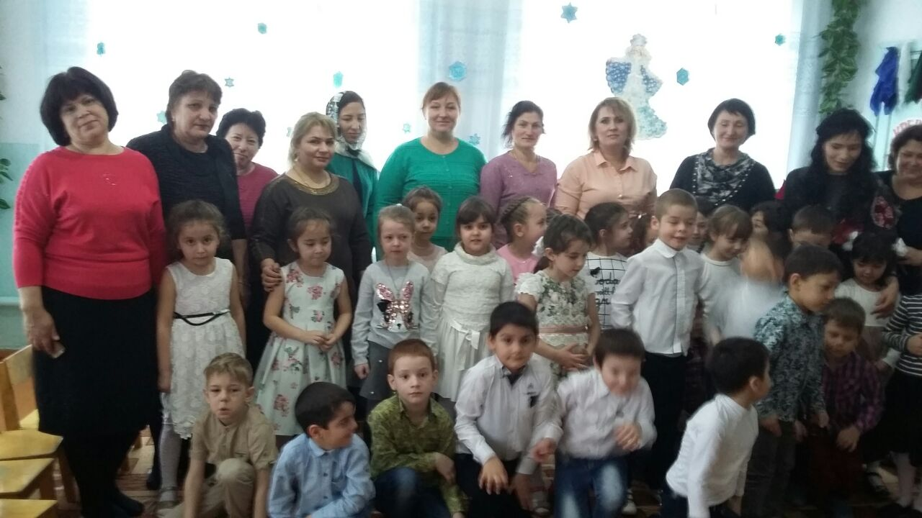
Музыкальные руководители Тарумовского детского сада(Темирбекова Е.В. и Гамидова Г.Г.) провели комплексные занятия по данной тематике.
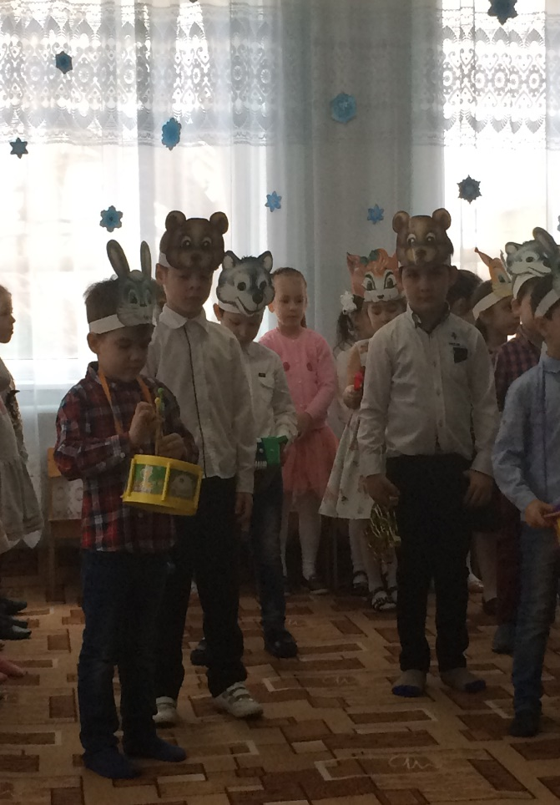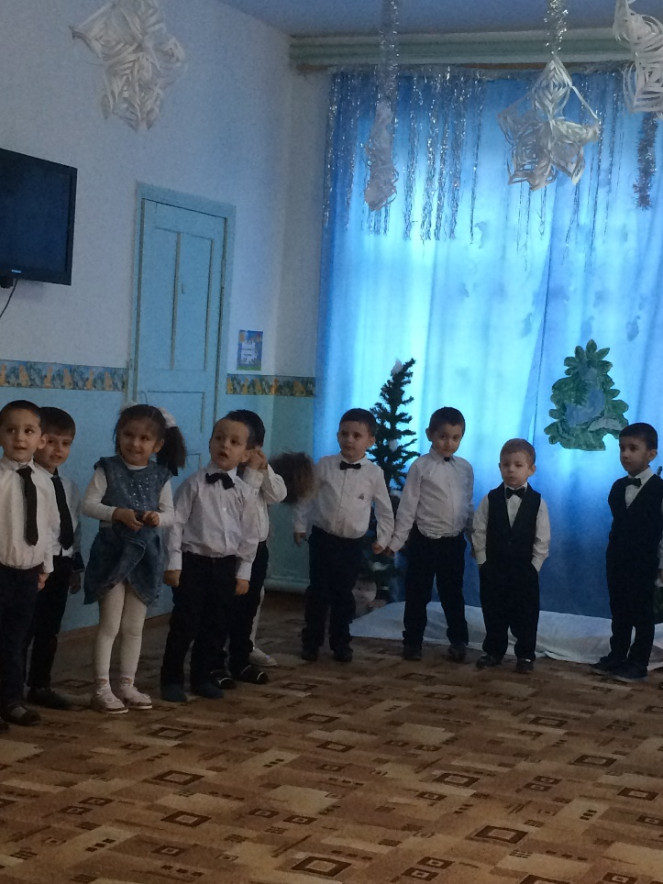
С детьми был организован музыкальный досуг на тему: «Зимнее путешествие» 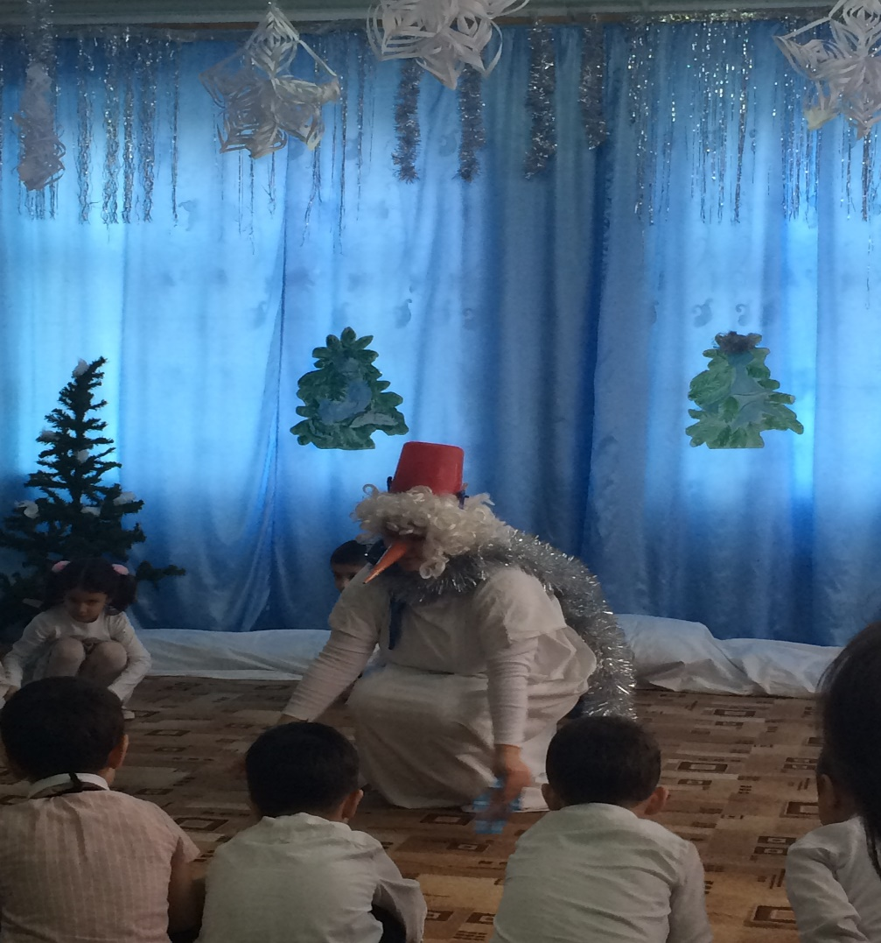

Организован был конкурс на лучший музыкальный уголок.

